**Департамент освіти та науки**

**Харківської обласної державної адміністрації**

**Комунальний вищий навчальний заклад**

**«Харківська академія неперервної освіти»**

**Портфоліо**

**учасника ІІ (обласного) етапу**

**Всеукраїнського конкурсу**

**«Шкільна бібліотека − 2017»**

**Федотової Наталії Володимирівни**

завідувача бібліотеки

Первомайської загальноосвітньої школи І-ІІІ ступенів №6

Первомайської міської ради

Харківської області

**Номінація:**

**«Бібліотека − виховний простір навчального закладу»**

**Тема:**

**Система роботи бібліотеки**

**з національно-патріотичного виховання**

**та формування**

**громадянської компетентності школярів**

**Первомайський 2017**

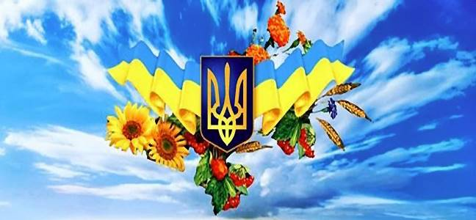

**Розділ І.**

**Напрямки роботи шкільної бібліотеки у сфері патріотичного виховання**

|  |  |
| --- | --- |
| **1.1.** | **Духовно-моральне направлення………………….......4** |
| **1.2.** | **Національно-патріотичне виховання……………......5** |
| **1.3.** | **Військово-патріотичне виховання……………….......7** |
| **1.4.** | **Громадянсько-патріотичне виховання………….......9** |

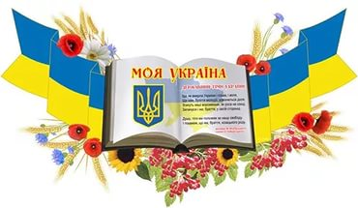

**Напрямки роботи шкільної бібліотеки у сфері патріотичного виховання**

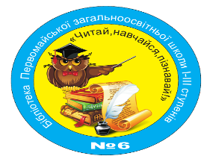

*Виростай, дитино, й пам’ятай:*

*Батьківщина – то найкращий край.*

*Д.Павличко*

Утвердження громадянських цінностей, виховання почуття патріотизму, відданості справі, зміцнення державності, активної громадянської позиції є одним з найважливіших пріоритетів загальноосвітніх шкіл. До цієї важливої місії долучаються і шкільні бібліотеки, які бібліотечними засобами сприяють формуванню у підростаючого покоління патріотичних почуттів, становлення громадянськості.

Бібліотека у школі одна з найважливіших ділянок роботи. Працюючи спільно з педагогічним колективом над освітніми проектами «Модернізація початкової освіти», «Виховний простір Харківщини», вона допомагає реалізувати єдину для школи державну програму національної освіти і виховання дітей, вирішує ці завдання своїми методами і засобами.

Головна мета бібліотеки - залучення до читання, до рідного слова, до історії та сучасного життя країни. Звідси випливають завдання: розвиток у підростаючого покоління високої соціальної тематики, патріотичної, громадянської ідеї, духовності.

Бібліотека Первомайської загальноосвітньої школи І-ІІІ ступенів №6 складається з абонементу, читальної зали, книгосховища для зберігання навчальної літератури. Загальна площа бібліотеки – 50 м2. Основний бібліотечний фонд - 26198 примірників, фонд підручників 9294, фонд художньої літератури 16904. Загальна кількість користувачів (станом на 2016 р.) 2328. Загальна кількість відвідування 3123. Кількість книговидач 3447. Фонд розставлено за таблицями ББК. До фонду відкритий доступ. До послуг читачів у читальному залі: періодичні видання, довідкова, науково-пізнавальна, художня література, алфавітний, систематичний каталоги, картотека з провідних методичних статей, краєзнавча картотека «З любов`ю до рідного краю», аудіо та відео матеріали уроків та виховних заходів, картотека збірників, навчально-методичних посібників Харківської академії неперервної освіти, реєстраційна картотека руху підручників і навчальних посібників бібліотечного фонду.

Електронна адреса бібліотеки - psh6_21@ukr.net Web–сторінка бібліотеки <http://pervsc6.ucoz.ua>.

Метою національно-патріотичного виховання є формування у учнів високої патріотичної свідомості, почуття любові до України, пошани до видатних вітчизняних історичних діячів, готовності до виконання громадянських і конституційних обов'язків. Виховання учнівської молоді на прикладах життя борців за становлення української державності є одним з найбільш важливих шляхів формування історичної пам’яті. Патріотичне виховання учнів сприяє донесенню до них інформації про героїчне минуле українського народу.

Керуючись нормативно-правовими документами: Законом України «Про бібліотеки і бібліотечну справу», Положенням про бібліотеку загальноосвітнього навчального закладу, Стратегією національно-патріотичного виховання дітей та молоді на 2016/2020 роки, Концепцією національно-патріотичного виховання дітей та молоді, Заходами щодо реалізації Концепції національно-патріотичного виховання дітей та молоді у школі створена цілісна система національно-патріотичного виховання школярів шляхом реалізації наступних виховних завдань:

- виховання правової культури, поваги до Конституції України, Законів України, державної символіки Герба, Прапора, Гімну України та історичних святинь;

- сприяння набуттю молоддю соціального досвіду, успадкування духовних та культурних надбань українського народу;

- формування мовної культури, оволодіння та вживання української мови як духовного коду нації;

- формування духовних цінностей українського патріота, національної свідомості, любові до свого народу, держави, її історії, рідної землі, родини, гордості за минуле і сучасне на прикладах героїчної боротьби українського народу та кращих зразків культурної спадщини;

- відновлення і вшанування національної пам’яті.

В практиці роботи використовую як традиційні бібліотечні форми: бесіди, диспути, лекції, конференції, вікторини, конкурси, усні журнали, різні форми роботи з книгою та періодикою, так і інноваційні форми роботи: різноманітні види дискусій, ситуаційно-рольові ігри, ігри-драматизації, “мозкові атаки”, інтелектуальні аукціони, бліцтурніри, веб-екскурси в історію, слайд-вернісажі, віртуальні виставки, екскурсії, бібліомедійні уроки, уроки-проекти, подорожі віртуальними енциклопедіями, історичні часописи.

Таким чином, ці форми роботи ненав’язливо спонукають учнів до читання літератури і формують кращі морально-етичні якості дитини, ознайомлюють з історією боротьби країни за свою незалежність, гордість за свою землю, свій народ, а значить, і національна свідомість формується лише за умови, коли людина добре знає історію і культуру рідної держави.

Роботу шкільної бібліотеки постійно висвітлюю в шкільній газеті «Сузір`я» в рубриці «Виховна робота», де більше акцентую увагу на роботу з читачами щодо громадянського виховання.

Розкриває роботу бібліотеки щодо національно-патріотичного виховання школярів схема, яка включає в себе шляхи формування громадянської компетентності учнів та форми і методи роботи з ними. (додаток 1)

* 1. **1.1. Духовно-моральне направлення**

«Той, хто по-справжньому любить свою Батьківщину,

з усякого погляду справжня людина»

В.Сухомлинський

Ідеалогічною основою патріотичного виховання в сучасній школі є духовно-етичні цінності нації. Проблема духовно - етичного виховання школярів сьогодні стоїть гостро як ніколи. Перед освітньою установою ставиться завдання підготовки відповідального громадянина, здатного самостійно оцінювати те, що відбувається і будувати свою діяльність відповідно до інтересів людей, що оточують їх. Рішення головних завдань навчання повинне забезпечувати формування особистого ставлення до оточення, оволодіння етичними, естетичними, духовно-моральними нормами.

Про роль бібліотеки в духовно-моральному вихованні можна говорити багато. Бібліотека - центральне місце виховання моральної, творчої особи. Виховувати таку людину без книг неможливо.

Духовно-моральне виховання, спрямоване на усвідомлення учнями цінностей, ідеалів і орієнтирів, соціально-значущих процесів і явищ реального життя, виховання любові до рідного слова, рідної мови, літератури та культури. З метою розширити уявлення про сім`ю, родину, навчити дітей бути ввічливими, поважними до людей, які їх оточують, виховувати високі моральні якості в шкільній бібліотеці розроблені і проведені такі заходи: бібліотечні уроки «Край, у якому ти живеш», «Ти-громадянин України», «Мово моя, ти чарівна зірниця» для учнів 4-5 класів, виховні години «Що таке родовід? Твоє родинне дерево», «Доброта-це краса людської душі». Для учнів 2-3 класів − бесіди: «Етика людських стосунків», «Добре виконане завжди краще, ніж добре сказано».

**1.2. Національно-патріотичне виховання**

«Хто не знає свого минулого − не вартий майбутнього»

М. Рильський

Головною метою національного виховання бібліотеки на сучасному етапі є передача молодому поколінню соціального досвіду, багатої духовної культури народу, його національної ментальності, спорідненості світогляду і на цій основі формування особистісних рис громадянина України, які передбачають національну самосвідомість, розвинену духовність, моральну, художньо-естетичну, правову, трудову, фізичну, екологічну культуру, розвиток індивідуальних здібностей і талантів.

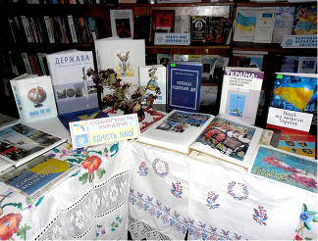

Виходячи з цього річний план роботи бібліотеки побудований так, що охоплює всі аспекти виховання в учнів національної свідомості і соціальної активності, високих духовних якостей, з глибокими родинними і патріотичними почуттями, здатними до саморозвитку і самовдосконалення.

У бібліотеці постійно організовуються тематичні книжкові виставки з метою ознайомлення з літературою, яка б зацікавила учнів, спонукала глибше зацікавитися історією своєї країни, малої Батьківщини: «Наша держава — Україна», «Козацькому роду — нема переводу», «Первомайщина — земля моїх батьків» для учнів 2-11 класів та ін.

У вересні 2016/2017 навчальному році перший урок збігся із знаменною подією 25-річчя Незалежності України. В бібліотеці було оформлено добірку методичних матеріалів, книжкову виставку «Незалежній Україні - 25», якою, скористалися учителі при його проведенні, для учнів підготовлено пам`ятку «Від проголошення незалежності до нової України». (додаток 2)

З користувачами бібліотеки, учнями всіх вікових груп проведено інформаційні години, екскурсії, тематичні бесіди по вшануванню державної символіки — Державного Прапора України, Герба, індивідуальні бесіди з читачами 2-4 та 5-8 класів «Що ти знаєш про Україну?», «Свята і звичаї українського народу», «Україна – козацька держава».

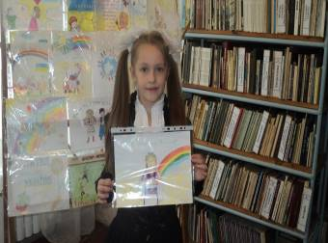

В систематичній картотеці статей з провідних методичних проблем та краєзнавчій картотеці «З любов`ю до рідного краю» оформлено розділ «Національно-патріотичне виховання». В ньому виділені актуальні рубрики: «Пам`ять серця», «Герої Небесної Сотні – наші земляки», «Воїни Первомайщини в зоні АТО». Всі матеріали, статті, фотографії збираються і постійно поповнюються в тематичні папки: «Громадянське виховання», «Сценарії національно-патріотичних заходів».

Бібліотека Первомайської загальноосвітньої школи І-ІІІ ступенів №6 взяла участь у проведенні другого Всеукраїнського місячника шкільних бібліотек, який проходив під гаслом «Виховуємо громадянина-патріота України». Під час якого був розроблений та затверджений план щодо проведення заходів місячника. З метою популяризації принципів національної свідомості учнів у бібліотеці проведено цілий комплекс виховних заходів: виховна година «Єфремівка-Слобожанська хатинь» для учнів 7-8 класів, гра-подорож «Пам'ять про славних козаків житиме вічно» для учнів 5-6 класів, урок мужності «Збережемо мир на землі» для учнів 4 класів, конкурс малюнків і поробок «Ми-українці» для учнів 2-4 класів, відеопоказ бук–трейлерів художньої літератури з національно-патріотичного виховання «Нам жити та пам`ятати» для учнів 8-9 класів. Хід проведення Місячника було висвітлено на сайті школи та підготовлено статтю « Виховання патріотизму особистості засобами шкільної бібліотеки» у міськрайонну газету «Знамя труда». (додаток 3)

При проведенні місячника шкільних бібліотек до виховних заходів були залучені учні, вчителі, учнівське самоврядування та батьки. (Ел. презентація, диск)

У травні 2016 навчального року на базі нашої школи відбувся семінар-практикум «Реалізація напрямів національно-патріотичного виховання в процесі роботи шкільної бібліотеки». Були розглянуті питання про основні напрямки та особливості роботи шкільної бібліотеки щодо формування національної свідомості. З метою сформувати в учнів національну свідомість, виховувати

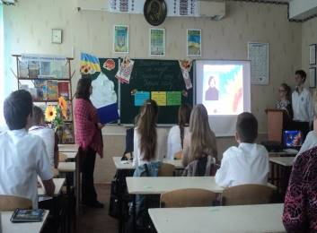

патріотичні почуття, прищеплювати любов до Батьківщини, було проведено масовий захід «З Україною в серці, в Україні живу» для учнів 8 класу.

***1.3. Військово-патріотичне виховання***

*«Патріотизм-серцевина людини, основа її активної позиції»*

*В. Сухомлинський*

Військово-патріотичне виховання − це формування у молоді високої патріотичної свідомості, ідеї служіння Вітчизні, здатності до його збройного захисту, прищеплення гордості за українську армію, любові до української військової історії, збереження і примноження славних військових традицій. Військова історія нашої країни сповнена героїки, романтики, справжнього патріотизму, насичена драматичними подіями, представлена дивовижними, унікальними особистостями. Все це дає багатий матеріал для реалізації високих цілей громадянського та патріотичного виховання, яке актуально й сьогодні.

Нам є чим пишатися, є про що розповідати дітям. У бібліотеці проведені уроки пам'яті: «І пам`ятає світ врятований», «Герої землі Первомайської», «Первомайці в окупованому місті» для учнів 5-7 класів, «Правда про голодомор» для учнів 8-9 класів, уроки мужності за темою «Чарівна пісня солов'їна в мирний час лунає особливо», «З Україною в серці» для учнів 4-5 класів.

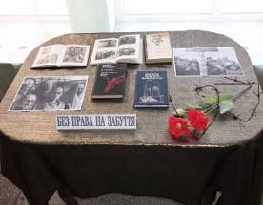

Вважаю, одним з найефективніших засобів у формуванні національної та громадської самосвідомості є наочна пропаганда. Це книжкова виставка, що вражає уяву, викликає бажання підійти подивитися, а після отриманої інформації – узяти книгу для читання. В нашій бібліотеці підготовлені такі виставки: «Соборність України: від ідеї до сьогодення», «Хай вічно горить вогонь пам’яті», «Небесна Сотня! Вічна слава Героям!», «Україна – АТО: хроніка подій».  
До Дня пам’яті і примирення 8 травня у бібліотеці була проведена акція «Читаємо вголос про війну», де бібліотекар разом з читачами вголос читали книжки про війну.

До Дня вшанування учасників бойових дій на території інших держав щорічно в бібліотеці проводяться такі заходи як книжкова виставка «Наш біль – Афганістан», година пам’яті «Мужність у вічність та тривожна афганська дорога» для учнів 9 класу, де розповідається про виведення військ з Афганістану, про війну, яка тривала майже 10 років, про мужність і хоробрість наших воїнів, які пройшли крізь цю війну. Читачі слухали розповіді учасників-земляків, звучали пісні під гітару, читали вірші місцевих авторів, присвячені цим подіям, а також з метою підтримки читання та виховання почуття патріотизму на прикладах кращих зразків дитячої літератури про Другу світову війну учні ознайомились з рекомендаційним анотованим списком літератури «Читаємо дітям про війну». (додаток 4)

З метою поглиблення знань учнів про нашу державу, історію, культуру, довести дітям поняття «єдності» та «цілісності» країни, відбувся урок мужності за темою «Чарівна пісня солов’їна в мирний час лунає особливо» для учнів 4-5 класів. Діти переглянули презентацію «Україна і українці», відеоматеріал «Молитва за Україну», послухали виступ учасника бойових дій, вчителя фізичного виховання Первомайської загальноосвітньої школи І-ІІІ ступенів №6 Метика С.В. (додаток 5)

До участі у Всеукраїнському конкурсі «Героїчна Україна: від минулого до сьогодення» було підготовлено розробку сценарію виховної години «Ми―діти України» для учнів 5 класу.

Проводячи подібні заходи, робота бібліотеки спрямована на роз’яснення учням різних вікових груп про історичні події з метою, щоб підростаюче покоління знало і пам’ятало її героїв, ті лихоліття, які довелося пережити українському народу та справжню сутність патріотизму.

***1.4. Громадянсько-патріотичне виховання***

«Закон захищає і оберігає передусім тебе, твою сім'ю, твоє щастя, майбутнє твоїх дітей»

В. Сухомлинський.

Посилення патріотичного виховання нерозривно пов’язане з трансформацією правової культури, правової та громадянської свідомості. У Конвенції ООН про права дитини зазначено, що дитина має бути повністю підготовлена до самостійного життя в суспільстві й вихована в дусі ідеалів, проголошених у Статуті ООН, особливо в дусі миру, гідності, терпимості, свободи, рівності та солідарності.

Двічі  на рік з вчителями-предметниками проводимо тижні правових знань, виховні заходи, які сприяють формуванню в учнів почуття патріотизму, національної свідомості: виховні години «Ми – українці», «У єдності наша сила», «Правила і закони в твоєму житті», «Знай закон замолоду» для учнів 2-4 класів, вікторини «Я – дитина, я – громадянин», «Моя Батьківщина – Україна» для учнів 5-8 класів, усні журнали «Конституція України в моєму житті», години спілкування «Декларація прав людини – права та обов’язки кожного», «Права та обов’язки в житті кожного» для учнів 9-11 класів та ін.

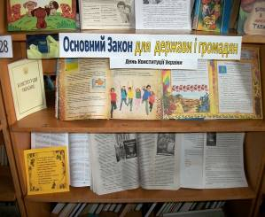

Учні повинні знати свої права та обов’язки. У них необхідно сформувати здатність опиратися зовнішнім негативним впливам, уміння встановлювати й підтримувати контакти з різними людьми, виховувати самостійність у розвя’занні проблем. Саме, тому шкільна бібліотека бере активну участь у проведенні Тижня правової освіти. (додаток 6)

**Додаток 1**

**Структура системи національно-патріотичного**

**виховання школярів засобами шкільної бібліотеки**

**Форми і методи роботи**

**Напрями формування громадянської компетентності учнів**

Національно**-**патріотичне виховання

Виховні заходи: «Мій родовід», «Моя сім`я», «Моя країна», «Ми всі українці - єдина сім`я”, «Доброта-це краса людської душі»

Виховні години: «Бути гідним сином (донькою) своєї сім`ї »,

«Національні символи України»; ігри-конкурси, КВК, літературні вітальні, виставки-експозицій, книг, екскурсії до музеїв

Виховні заходи «У єдності наша сила», «Правила і закони в твоєму житті»; усні журнали «Конституція України в моєму житті», «Мої права»; години спілкування «Декларація прав людини-права та обов`язки кожного», «Я і закони моєї дедержави»

Свята «Нумо, хлопці!», «Нумо, козаки!», «Патріот», «Козацькі розваги»; уроки мужності, читацькі конференції, круглі столи, зустрічі з ветеранами Другої світової війни, учасниками військових дій у зоні АТО, воїнами-інтернаціоналістами

Військово-патріотичне

виховання

Громадянсько-патріотичне

виховання

Краєзнавство

Проекти «Мої родичі-учасники Другої світової війни», «Учасники бойових дій»; книги Пам’яті», літописи рідного краю

Духовно-моральне виховання

**Додаток 2**

**Додаток 3**

**Додаток 4**

Рекомендаційний анотований список літератури для

дітей середнього та старшого шкільного віку

# «Читаємо дітям про війну»



* **Близнець, В. С**. Землянка : повість / В.С. Близнець. – К. : Дніпро,1995. – 168 с.



У повісті розповідається про життя села на Кіровоградщині вперший рік після фашистської окупації. Війна поклала на дитячі плеч героїв твору непосильний тягар: замінитидорослих, бути підмогою всім’ї.

* **Вінграновський, М. С.** Первінка / М.С. Вінграновський.- Вибрані твори у 3 т. -

Тернопіль: Богдан, 2004. - Т. 3 : Повісті й оповідання. - 2004. - 351 с.

Головний герой твору — сміливий і самостійний дванадцятирічний хлопчик

Миколка. Виконуючи завдання хворої матері, він купує за останні гроші корову і називаєїї Первінка. Їхня дорога додому була насичена різними небезпечними пригодами.



* **Гончар, О. Т.** Людина і зброя : роман / О.Т. Гончар. – К. : Український письменник,1994. – 287с.

Це роман, у якому письменник воскрешає трагічні події 1941 р., правдивовідтворює складну, тривожну атмосферу перших місяців війни, показує героїзм і мужністьлюдей під час оборони своєї Вітчизни.

* **Гончар, О. Т.** Прапороносці: трилогія / О. Т. Гончар; післясловоВ. Коваля ; худ. оф. М. Пшінки. – К. : Веселка, 1995. – 462 с. : фотопортр.

Один із найкращих творів радянської літератури про ВеликуВітчизняну війну. Трилогія Олеся Гончара прославляє благородство,героїзм та людяність радянських воїнівта мирних людей, якіопинились у окупації.

* **Гуцало, Є.** Пролетіли коні: оповідання та повісті / Євген Гуцало; вступне сл. Лесі Ворониної. – К. : Вид-во гуманіт. л-ри, 2008. – 383 с.

У збірнику повістей і оповідань вміщені кращі твори письменника, за які він

отримав Національну премію України ім. Тараса Шевченка. Це оповіді про життя дітей уроки Великої Вітчизняної війни, про повсякденні справи повоєнних підлітків, про їхнімрії, прагнення і сподівання.

* **Довженко, О. П.** Україна в огні: кiноповiсть / О.П. Довженко. – К. : Україна, 2004.– 144 с.

«Україна в огні» — кіноповість Олександра Довженка, присвячена подіям Другоїсвітової війни, долі сільської родини та простих селян під час німецької окупації. Ця книга-один із найсильніших, найбільш вражаючих творів української літератури про трагедіюнароду в роки Другої світової війни.



* **Дольд-Михайлик, Ю. П.** І один у полі воїн: пригодницький роман / Ю.П. Дольд-Михайлик. – К. : Дніпро, 1974. – 800 с.

Описані події відбуваються під час Другоїсвітової війни на тимчасово окупованій території Білорусії, Франції

та Італії.

У центрі твору – історія мужнього й сміливого розвідника, який ведесмертельно небезпечну гру в фашистському лігві. Автор зумів побудуватигострий сюжет, наситивши твір яскравими сценами та епізодами.

* **Загребельний, П. А.** Дума про невмирущого: повiсть / П. А. Загребельний ; iл. Є.В. Вдовиченка. – Х. : Фолiо, 2003. – 398 с. – ("Лiтература").

Повість "Дума про невмирущого" розповідає про трагічну долю українськогоюнака, який у шістнадцять років добровольцем пішов на фронт. Він мріяв бути вченим, астав солдатом, зустрівся віч-на-віч з війною і не відступив, мужньо бився з фашистами,захищаючи рідну землю, батька й матір, свою кохану. Тяжкопораненим він потрапив уполон, та й там, у нелюдських умовах концтаборів, не припинив боротьби, вмирав,повертався до життя і знову вмирав, але не скорився…

* **Збанацький, Ю. О.** Таємниця Соколиного бору; Літо в Соколиному: повісті / Ю.О. Збанацький; авт. передм. В. Бичко; худож. А.Резниченко. – К.: Веселка, 1971. – 496с.: іл.



«Таємниця Соколиного бору» – хвилююча повість про складнийвнутрішній світ хлопчаків Тимка, Василька,

Мишка, які зростають вумовах жорстокої сутички з

ворогом і знайшли своє місце в єдиноборствірадянського народу з фашизмом.

**Самчук, У.** На білому коні; На коні вороному : спомини і враження : у 2 ч. / УласСамчук. – Острог : Нац. ун-т "Острозька акад." : Твердиня, 2007. – 421 с.

Ця книжка – одне з небагатьох свідчень того, наскільки



* **Тютюнник, Г. М**. Климко : повість / Г.М. Тютюнник. – К. : Молодь,1995. – 72 с.: іл.

Повість «Климко» переносить читача у тяжкі часи фашистської окупації України, відкриваючи дещо призабуту сторінку нашої історії. Климко, головний герой твору, йде за багато кілометрівпо сіль, щоб потімпродати ïï та врятувати від голоду улюблену вчительку з донькою-немовлям iсебе з другом.

**Додаток 5**

**Урок мужності за темою**

**«Чарівна пісня солов'їна в мирний час лунає особливо» (3-4 класи)**

**Мета:** формувати ціннісне ставлення до суспільства та держави, почуття поваги та гордості до рідного краю, народу та мови, приналежності української нації, шанування державних символів, Конституції України, любові до рідних.

**Обладнання**: державні символи України, Конституція України, національні символи України (калина, вишиванки, український вінок), паперові голуби, малюнок блакитного неба, національний одяг Слобожанщини, карта України; грамзапис гімну України, книжкова виставка «Ми, діти України!»; ІКТ.

**Хід уроку**

**Розповідь бібліотекаря.**

Ми – українці. Ми маємо славну історію і традиції. Маємо і свою державу. А кожна держава має свої національні символи, які люди шанують і бережуть.

- Зверніть увагу, перед вами символи української держави – Прапор і Герб.

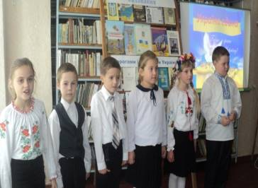

- Вони символізують прагнення та сподівання українського народу, бо з давніх-давен багата пшенична нива та блакитне небо були символами достатку та мирного життя.

**Декламування учнями віршів.**

**Інтерактивна вправа «Мікрофон»:**

Що ви очікуєте від сьогоднішнього уроку? (Відповіді дітей)

**Повідомлення теми і мети виховного заходу.**

Отже, тема нашого заходу «Чарівна пісня солов'їна в мирний час лунає особливо». Сьогодні ми поглибимо свої знання про Державні символи, традиції українського народу, дізнаємося про подвиги героїв сучасності

**Розповідь бібліотекаря.**

У 1991 році наша країна стала незалежною вільною державою. Наш народ висловив бажання жити в мирі, злагоді з народами всього світу.   
Ми живемо на сході України – Слобожанщині. І, маючи свої традиції, з повагою ставимося до людей, які проживають в інших регіонах.

**Вправа «Єднаймося разом!»**

Створімо коло єднання. Кожен з вас, взявши за руку товариша має назвати те, що нас єднає, робить єдиним народом.

Виконуючи завдання, поступово всі діти беруться за руки. Після цього, рухаючись по колу, разом промовляють за бібліотекарем слова.

Ми в серцях розтопимо лід,

Штучно створені зруйнуємо стіни!

Так, ми різні – Південь, Захід і Схід,

Та всі разом – народ України!

(Ю. Старчовод)

**Розповідь бібліотекаря**

В історії українського народу було багато важких часів. Це роки війни, стихійні лиха, епідемії, катастрофи… та , не дивлячись на це, наша країна знаходила сили піднятися з руїн. Дякуючи мужності, патріотизму, силі духу народу, ми завжди були і будемо сильною квітучою державою.

**Звучить грамзапис пісні «Як у нас на Україні…».**

**Розповідь бібліотекаря**. - Сьогоднішній час не можна назвати легким для нашої країни. Східні регіони потерпають від терористичних натисків та зазіхань на цілісність наших кордонів. Народ всієї України об'єднався у єдиному прагненні жити в незалежній державі. На захист своєї свободи виступили кращі представники нашої нації. Сьогодні до нас завітав вчитель фізичної культури, учасник АТО Метик С.В.

Ми послухаємо його розповідь про героїзм, почуття дружби та взаємодопомоги в складних умовах боротьби за збереження та відновлення миру на Україні. (Виступ учасника АТО).

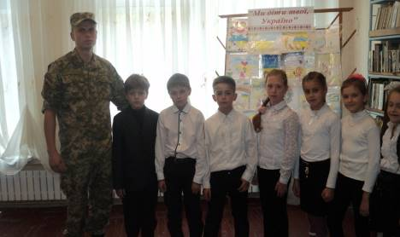

**Підведення підсумків.**

Діти, чи справдились ваші сподівання відносно теми сьогоднішнього заходу? Випустіть свою «пташку миру» на наше блакитне небо. (Діти прикріпляють на дошці паперових голубів).

Завжди пам’ятайте і гордо несіть усвідомлення того, що ви – діти України. Нехай у вашому серці панує добро і радість, живіть у мирі і злагоді один з одним.

**Додаток 6**

**Орієнтовний план бібліотеки**

**Первомайської загальноосвітньої школи І-ІІІ ступенів № 6**

**проведення предметного тижня**

**правової освіти**

**«Благо держави - найвищий закон»**

|  |  |
| --- | --- |
| **ДНІ** | **НАЗВА ЗАХОДУ** |
| **1-й день** | **«Закони - якорь держави»**  1. Відкриття Тижня права.  2. Зустріч із фахівцями права.  3. Конкурс малюнків «Мої права».  4. Конкурс стінних газет «Я і закони моєї держави» держави» |
| **2-й день** | **«Душа держави - закон»**  1. Круглий стіл: «Право є втілення добра і  справедливости».  2. Диспут: «Все, на що особа має право,  є дозволеним, але не на все дозволене  вона має право».  3. Інтелектуальна гра «Детектив» |
| **3-й день** | **«Демократія** - **це народне правління»**  1. Книжкова виставка-вікторина «Органи державної влади, їх повноваження».  2. Круглий стіл: «Законодавча влада - серце держави».  3. Диспут: «Основою виконавчої влади є меч, законодавчої -гаманець, а судової  мудрість» |
| **4-й день** | «Кожний, хто ходить по землі,  має обов'язки свої в житті»  **Е. Хемінгуей**  1. Гра «Віриш - не віриш».  2. Гра «Живий ланцюжок».  3. Інтелектуальна гра «Лабіринти виробу» |
| **5-й день** | 1.Підсумки конкурсу «Мої права».  2. Підсумки конкурсу стінних газет «Я і закони  моєї держави».  3. Зустріч із представниками правоохоронних органів |

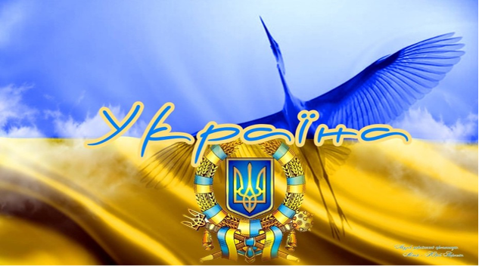

**Розділ ІІ.**

**Розвиток національної свідомості**

**на уроках**

**і в позакласний час**



**Розвиток національної свідомості на уроках і в позакласний час**

Формування національної свідомості читачів шляхом виховання патріотичних почуттів, поваги до Батьківщини – це одне з важливих питань, над яким я працюю. Вони формують в учнів здатність пізнавати себе, як особистість, виховують у них любов до рідного краю, дому, школи, вулиці, своєї країни.

Відповідно Методичних рекомендацій щодо національно-патріотичного виховання у загальноосвітніх навчальних закладах виховання учнів здійснюється у процесі навчально-пізнавальної діяльності шляхом внесення ціннісних складових у зміст навчальних предметів, відведення належного місця "спільно взаємодіючій діяльності" як на уроках, так і в позаурочний час, гуманізації взаємин у системах "учитель-учень", “бібліотекар-учень", “учень-учень", використання демократичного стилю спілкування з учнями, створення умов для творчої самореалізації кожної особистості.

На уроках української мови та літератури діє текстоцентричний принцип навчання, створюються можливості для використання різноманітних текстів книг виховного і повчального характеру. Тільки через читання текстів доцільно здійснюється виховання в учнів любові до рідного краю і своєї Батьківщини, поваги до національних традицій і символів українського народу, поваги до людей інших національностей, їхніх звичаїв і традицій, почуття гордості за відомих людей України.

На підтримку і розвиток рідної мови в бібліотеці постійно діють книжкові виставки «Читай, люби і слухай українське», «Мово, рідна, живи в ріднім домі», «Скарбниця народної мудрості».

З метою вчити учнів усвідомлювати себе частиною народу великої держави; розвивати прагнення учнів бути гідними нащадками національних героїв, формувати ціннісне ставлення до суспільства та держави, почуття поваги та гордості до рідного краю, народу та мови, шанування державних символів, любові до рідних був проведений урок-проект за темою «Українська мова – диво калинове» для учнів 6 класу. (додаток 1)

У ході відзначення Дня української мови та писемності в ігровій формі на уроці української мови була проведена інтелектуальна гра «Ерудит-лото», метою якої є формування культури мовлення; розширення і закріплення знань із народознавства, історії витоків української мови. Проведення цих заходів впливають на зацікавленість дітей читання творів українською мовою.

З метою виховувати в учнів почуття патріотизму, любові до свого народу, історії та героїчного минулого на уроках історії України прагну здійснювати виховання громадянської свідомості шляхом проведення бесід «Шляхами історії» для учнів 8 класу, години спілкування «Сторінка в історії: бій під Крутами» для учнів 9 класу, історичної вікторини «Історія – Еврика».

І хто як не бібліотека призначена, маючи всі доступи до інформації – є справжнім центром пропаганди книги, надійним помічником учителів у навчанні та вихованні учнів в напрямку національно – патріотичної ідеї.

Ефективність національно-патріотичного виховання в позакласній діяльності значною мірою залежить від спрямованості виховного процесу, форм та методів його організації. Серед методів і форм патріотичного виховання пріоритетна роль належить активним формам і методам, що грунтуються на демократичному стилі взаємодії, спрямовані на самостійний пошук істини і сприяють формуванню критичного мислення, ініціативи й творчості. Це урок-гра «Україна – наша Батьківщина» для учнів 5класу , урок-екскурсія «Мій рідний край – моя земля»,  турнір для допитливих «Люби і знай свій рідний край» для учнів 6-7 класів, вікторини, конкурси, усні журнали та ін.

В бібліотеці були проведені виховні заходи «Країну де живемо, Україною зовемо», «Я і моя родина» для учнів 3-4 класів, тематичні виховні години за темами: «Славетні українці», «Козацькому роду немає переводу» для 2-4 класів.

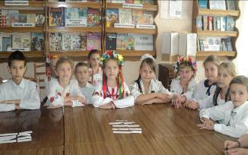

З метою поглибити знання учнів про історичне минуле рідного краю для учнів 8 класу у шкільному краєзнавчому музеї проведена екскурсія «За рідний край життя віддай». Учні були ознайомлені з експозицією, присвяченій Другій світовій війні, оглядом літератури тематичної книжкової виставки «Безсмертна слава мужньому солдату», переглянули відео матеріал «Небесна сотня», відеоролик «Україна». (додаток 2)

Для учнів 5 класу проведено виховний захід «Україна – наш спільний дім». Учні ознайомилися з етапами творення української незалежної держави, значенням української державної символіки. А на закріплення відбулася у вигляді інсценізації легенди «Урочиста пісня трьох братів». А кульмінацією заходу стало плетіння вінка, який був прикрашений квітами – символами українського народу, діти збагнули наскільки важливо мати почуття патріотизму та любові до Батьківщини.

З метою ознайомлення дітей з періодом козаччини, примножувати традиції нашого народу, розвивати почуття гордості за минуле нашої Батьківщини, до Дня українського козацтва в бібліотеці для учнів 6-7 класів була проведена виховна година «Ми нащадки козаків». Під час години провели цікаві козацькі ігри. Була запропонована вікторина «Знавці козацької культури», перегляд уривка із кінофільму «Тарас Бульба», ознайомлення із портретами українських гетьманів, історичними документами.

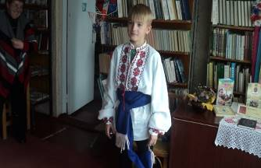

Формування громадянина - патріота України, підготовленого до життя, з високою національною свідомістю, виховання громадян, які здатні побудувати громадянське суспільство, толерантність та повага до прав людини, набуває сьогодні особливого значення. Патріотизм у сучасному розумінні – це відчуття того, що у моїй бібліотеці, школі, районі, місті, країні все мене стосується, все залежить від мене.

**Додаток 1**

**Урок-проект за темою «Українська мова – диво калинове» (2-4 класи)**

***Мета*:** поглибити знання учнів про красу та багатство української мови з допомогою народної творчості, творів письменників і поетів;викликати бажання вивчати рідну мову, милуватися її красою;розвивати мовлення учнів, уміння спостерігати.

***Обладнання*:** плакат «Українська мова – диво калинове». Виставка книг, загадок, прислів'їв. Портрети Лесі Українки, Т.Г. Шевченка.

***Тип проекту:*** урок захисту проектної діяльності.

**Хід уроку**

**Бібліотекар**. Доброго дня! Сьогодні ми зібралися, щоб сказати теплі і ніжні слова про нашу рідну українську мову. Бо урок у нас незвичайний. Урок захист ваших проектів. Кожна група старанно готувалася і зараз доповість нам про свої результати.

**І група «Пошуковці»**  підготувала вислови українських письменників і поетів про мову.

*1-й учень. (Олександр Олесь)*

О слово рідне! Шум дерев!

Музика зір блакитнооких

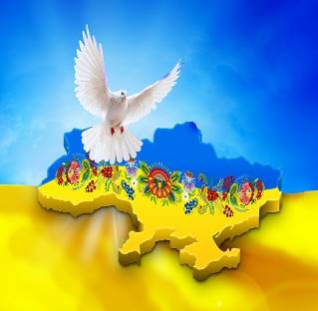

Шовковий спів степів широких,

Дніпра між них левиний рев...

*2-й учень. (Сидір Воробкевич)*

Мово рідна, слово рідне.

Хто вас забуває,

Той у грудях не серденько,

А лиш камінь має.

Як ту мову нам забути.

Котрою учила

Нас всіх ненька говорити.

Ненька наша мила?!

*3-й учень.( Олександр Олесь)*

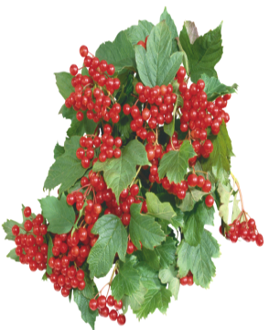

**Рідна мова в рідній школі**

Рідна мова в рідній школі!

Що бринить нам чарівніш?

Що нам ближче, і миліш,

І дорожче в час недолі?!

Рідна мова! Рідна мова!

Що в єдине нас злива, -

Перші матері слова,

Перша пісня колискова.

**ІІ група «Розвідники»** мали завдання дібрати загадки, прислів’я, скоромовки.

***Учні. Загадки.***

Вчить читати й рахувати,

І писати і співати

Всіх дітей довкола

Наша люба *(школа).*

На базарі їх не купиш

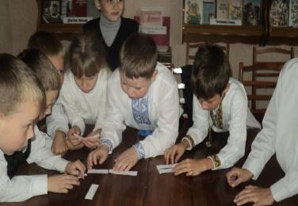

На дорозі не знайдеш

І не завжди на терезах, їм ціни не підбереш – що це? *(Знання)*

У вінку зеленолистім,

У червоному намисті

Видивляється у воду на свою хорошу вроду... Що це? *(Калина)*

**Прислів'я.**

* Гостре словечко коле сердечко.
* Не кидай слова на вітер.
* Грамоти вчиться, завжди знадобиться.
* Книга вчить, як на світі жити.
* Сила та розум – краса людини.
* Будеш книги читати - будеш все знати.
* Хто грамоти вміє, той краще сіє.

**Скоромовки.**

Мудра Марина, журила Мартина,

Ти, Мартине, не мартинь,

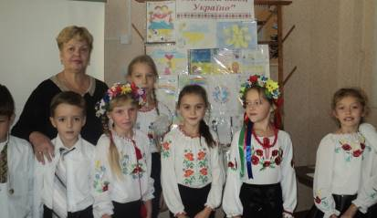

Мартинові жарти кинь.

На містечку скоромовка

Сіроманця стріла вовка.

Скоро мовить вовк почав

Ледь язик не поламав.

Бо була то скоромовка

Для Івася - не для вовка.

*Вчитель.* А які українські народні казки ви знаєте?

**ІІІ група «Актори»** підготувала для нас одну із цих казок. Давайте завітаємо в гості до казки «Лисичка та Журавель» (Інсценізація казки)

*Вчитель*. Якими словами можна описати нашу мову?

(Барвиста, багата, мелодійна, ласкава, люба, мила, калинова, солов’їна, чудова, барвінкова).

Які чудові наші українські пісні!

**ІV група «Музиканти»** підготувала українську народну пісню, яку ми з вами зараз заспіваємо. (Діти співають пісню)

**Підведення підсумків** *-* Всі групи добре підготувались і провели свої презентації. Думаю, що до ваших сердець дійшли слова про багатство, красу та мелодійність української мови – нашої гордості. Мови, якою ми розмовляємо,

думаємо, без якої не мислимо свого існування. Тож читайте рідною мовою, вивчайте її, любіть!

**Додаток 2**

**Урок-екскурсія до краєзнавчого музею**

**«За рідний край життя віддай » (8 клас)**

**Мета:** поглибити знання учнів про історичне минуле рідного краю, зокрема про участь мешканців району у Другій світовій війні; розвивати навички активного слухання, аналізування та узагальнення матеріалу.

**Обладнання:** мультимедійний проектор, виставка книжок на воєнну тематику, мультимедійна презентація «Журавлі», текст екскурсії, презентація «Первомайщина у полум’ї війни», музичний супровід

**Хід заходу**

Захід відбувається у краєзнавчому музеї.

**Слово бібліотекаря.** Доброго дня, шановні гості! Кожне місто має свою історію, так само як і народ. Значний слід у житті мешканців нашого району залишила Друга світова війна. Тому ми запрошуємо Вас вшанувати великий подвиг наших співвітчизників і прослухати екскурсію, присвячену саме цій темі.

Підготовлений учасник заходу читає вірш «Журавлі» на фоні презентації.

**Учень проводить екскурсію та представляє учням експозицію, присвячену Другій світовій війні** (на фоні презентації)

Здається, що ця страшна подія залишилася у минулому, але чим більше років віддаляє нас від перемоги в сорок п’ятому, тим яскравіше перед нами постає безсмертний подвиг нашого народу у Другій світовій війні

В роки війни люди нашого району зайняли достойне місце в єдиному бойовому строю всього радянського народу. На фронтах війнивоювали тисячі наших земляків.

В перші дні війни 58 чоловік пішли на фронт. Вся нелегка робота воєнного часу лягла на плечі старих та жінок. Вони збирали врожай, евакуювали на схід тварин, власність МТС та залізної дороги. Цілодобово працювали працівники залізної дороги, щоб швидше пропустити військові ешелони на фронт, евакувати поранених, а також громадянське населення в радянський тил.

20 жовтня 1941 року німецько-фашистські загарбники вторглися у Ліхачове, встановили режим терору та репресій. 38 юнаків та дівчат були вигнані на фашистську каторгу до Німеччини.

15 чоловік з селища вступили до партизанського загону Олексіївського району, керівниками якого були секретар райкому партії В.С.Ульянов та голова райісполкому А.Г.Бузника. Підпільники вели агітаційну роботу серед населення , роздавали листівки та призиви, надихали на боротьбу проти фашистів. Під керівництвом комуністичної партії активно діяв партизанський загін, керівником якого був І.П.Гуторов, комісаром І.Л.Лесик. Свій бойовий шлях загін почав в жовтні 1941 р. ( Ел. презентація, диск)

В січні 1942 року у боях з гестапівцями загинув І.П. Гуторов й І.Л. Лесик. В лютому того ж року вони покарали партизана А.А. Крамського. В травні загинув в бою В.С.Ульянов. Виданий зрадниками, був жорстоко замордований фашистськими катами А.Г.Бузника. Вороги жорстоко катували його, але нічого не зломило його волі. Він загинув як герой.

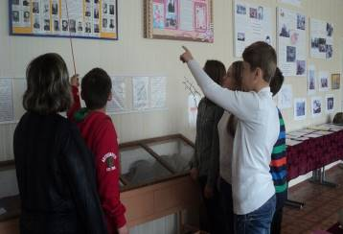

16 вересня 1943 року війська степного фронту остаточно визволили Ліхачове від німецько-фашистських загарбників. На фронтах Великої Вітчизняної війни воювали 75 жителів міста.

З них нагороджено орденами та медалями 20 чоловік. У боях за Батьківщину загинуло 38 бійців. За героїчні вчинки на Харківській землі понад 200 солдат і офіцерів нагороджені Золотою зіркою Героя Радянського Союзу, 64 з них – посмертно, серед них 8 чоловіків Первомайщини, а саме І. Ф. Бугайченко, В. П. Волковський, Б. Г. Колодченко, П. М. Косинов, І. М. Максюта, В. П. Плохому, І. А. Усенку та О. Д. Шумських.На центральній площі Первомайська встановлена мармурова дошка, де золотими літерами написані імена загиблих лихачевців та воїнів-визволителів. Тут горить вогонь Вікової Слави.За своїми масштабами, всенародна боротьба в тилу ворога, стала важливим військово-політичним фактором в розгромі фашизму. Сила і могутність підпілля і партизанського руху полягали у міцній їх підтримці українським народом.

**Слово бібліотекаря.** Первомайщина багата не лише на історичні події, які мали значний вплив на розвиток нашого міста, а також своїх героїв. До вашої уваги представлені книжкова виставка та декілька експозицій присвяченій воєнній тематиці (огляд літератури тематичної книжкової виставки)

Я сподіваюся, що наша екскурсія залишила лише позитивні емоції у ваших серцях. Дякую вам за увагу.

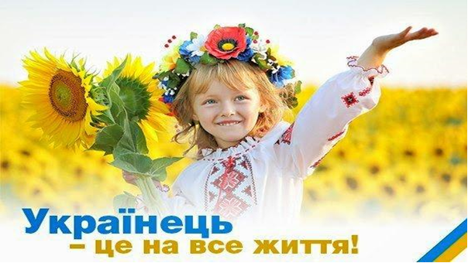

**Розділ ІІІ.**

**Краєзнавча діяльність бібліотеки**

**у системі патріотичного**

**виховання школярів**

|  |  |  |
| --- | --- | --- |
| **3.1.** | **Краєзнавча пошукова робота як засіб виховання патріотизму в учнівській молоді…………………......................** | **39** |
| **3.2.** | **Використання проектних технологій у позакласній краєзнавчій роботі бібліотеки.......................................................** | **41** |

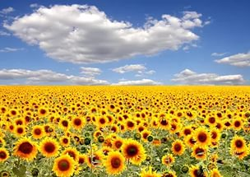

**Краєзнавча діяльність бібліотеки у системі патріотичного виховання школярів**

В організації роботи бібліотеки по формуванню патріотичної свідомості важливе місце займає краєзнавча робота. Його мета – виявити, зібрати і надати для використання всі матеріали, пов’язані за змістом з певною місцевістю, яка для її населення є рідним краєм; забезпечити бібліографічну інформацію за допомогою цікавих форм і методів популяризації краєзнавчої літератури; залучити молодь до активного пізнання рідної землі.

Краєзнавча робота бібліотеки спрямована на донесення кожній віковій групі читачів в найдоступнішій формі відомостей про їх рідний край, його традиції, народні обряди, відомих людей. Безперечний результат у вихованні в юних читачів любові до рідного краю мають заходи з популяризації творчості письменників-земляків. Саме література рідного краю втілює одну з основних ознак нації, формує національне світосприйняття, національну свідомість.  
Вважається, що саме краєзнавча робота посідає важливе місце в діяльності кожної бібліотеки з тим, щоб за допомогою краєзнавчих матеріалів сприяти вихованню у молоді патріотизму, національної свідомості, високої моральності. Ця робота сприяє вихованню любові і дбайливого ставлення до рідної землі, – своєї “малої батьківщини, її історії, поваги до народних традицій і звичаїв, фольклору, любові до рідної природи. Щоб по-справжньому любити рідний край, треба вивчати її історію, мову і культуру.

В своїй роботі використовуюю різні форми масової, групової та індивідуальної роботи з читачами в рамках спільної діяльності педагогічного колективу з розвитку дитячого читання як явища духовності, моральності, культури.

З метою популяризації знань про рідний край, розкриття краєзнавчих фондів у бібліотеці створена краєзнавча картотека, тематичні матеріали, банки даних тощо.

Краєзнавчий матеріал учні знаходять у виданнях місцевої преси, районної газети «Знамя труда», обласної газети «Слобідський край», «Час регіонів Харківщини», «Слобожанщина», довідниках та інших виданнях.

Це цікаві пізнавальні статті з історії міста Первомайський та Первомайського району від найдавніших часів до наших днів, розвитку освіти, охорони здоров’я, спортивних досягнень, нариси та біографічні довідки про відомих людей, інформація про місцеві підприємства, вірші поетів рідного краю та інші краєзнавчі матеріали, які мають пізнавальний інтерес.

Успіху та ефективності краєзнавчої роботи, перш за все, завдячую тісному співробітництву з класними керівниками та вчителями-предметниками. Особливо тісне співробітництво з вчителями української мови та літератури, географії, історії, курсу «Харківщинознавство».

Збирається матеріал, в якому розповідається про наш край в часи сивої давнини. Впевнена, для того, щоб полюбити рідний край, потрібно дуже багато про нього знати. Саме знання історії, традицій рідного краю духовно збагачує людину, виховує глибоку повагу до свого народу.

Також зібрано та систематизовано матеріали про генерала В.О. Копцова, пам’ятник якому встановлено на привокзальній площі нашого міста. Це спогади генерала-лейтенанта А.А.Вєтрова про В.О.Копцова, де і коли народився та мешкав до війни генерал, якою була його сім’я, як починалася його військова біографія, яким він був мужнім воїном, командиром, про його подвиги у Другій світовій війні.

Зібрано матеріали про партизанський рух на Первомайщині, керівників партизанського загону, дітей війни, які, незважаючи на свій вік, теж мужньо боролися з фашистами під час Другої світової війни. Цей матеріал узагальнений в науково-дослідницькій роботі «Первомайщина в роки Другої світової війни». Всі ці матеріали стали в нагоді під час проведення години спілкування для учнів 7-9 класів «Партизанський рух 1941-1945 роки на території с. Олексіївка Первомайського району».

З метою популяризації знань учнів про національно-патріотичне виховання в бібліотеці діють книжкові виставки «До дня визволення Первомащини від німецько-фашистських загарбників», «Ні - війні», «Забуттю не підлягають» у яких розповідається про героїчні подвиги наших земляків в роки Другої світової війни.

В межах роботи шкільної бібліотеки велику увагу приділяю аналітичним документам, що містять відомості про конкретний населений пункт, прилеглу місцевість тощо. З бібліотечним активом (учнями 6-11 класів) вносимо їх до краєзнавчої картотеки. Ці матеріали (ксерокопії, тематичні добірки) включаю до краєзнавчого фонду як самостійної одиниці зберігання.

Вивчаючи історію рідного краю читачі звертаються до добірок матеріалів з історії Первомайщини, головним чином до пошукових праць, архівних зібрань, досліджень краєзнавців, інших джерел. Це дає можливість вчителям та учням, при вивченні відповідних розділів історії України, використовувати відомості з минулого Первомайщини, інформаційно–довідкову базу про їхнє героїчне й трагічне, про місцеві пам’ятки матеріальної та духовної культури, про людей, діяльність яких пов’язана з розвитком рідного краю. Це дозволяє тісніше поєднувати між собою широкі проблеми історії України та конкретні питання та події з минулого Первомайщини.

Батьківщина для кожного з нас бере свій початок від тепла рідної домівки, тихої материнської пісні, чистої, як краплина роси, рідної мови.

Та щоб по-справжньому любити рідний край, необхідно знати його історію. Ці знання не лише звеличують людину розширюючи її світогляд, це своєрідний місток, що єднає покоління минуле з поколінням сучасності.

Збирається та систематизується матеріал краєзнавчого напрямку, в якому розповідається про наш край в часи сивої давнини. Створено картотеку «З любов’ю до рідного краю» яка містить такі розділи:

1. Заселення території Первомайщини.
2. Розвиток промисловості рідного краю з часів сивої давнини.
3. Історія Первомайщини ХІХ століття.
4. Пам’ятки історії та писемності Київської Русі про наш край.
5. Географічні назви населених пунктів Первомайського району.
6. Первомайщина в роки Другої світової війни.
7. Видатні люди Слобожанщини.

Плідно співпрацює бібліотека з вчителями історії та курсу Харківщинознавство. Ведеться сумісна робота, яка досліджує, вивчає історію рідного краю, знайомить учнів з історичними сторiнками Харкiвщини. З метою формування ціннісного ставлення до Держави, виховання любові до Батькiвщини, поширення знань про видатних людей рідного краю був проведений усний журнал «Славетні імена Слобожанщини» для учнів 9 класу.

З учнями 10 класу зібрані матеріали про село Єфремівка Первомайського району. В якому німецькі окупанти (1943 рік) здійснили жахливе звірство над мирними жителями села, фашисти провели в ньому каральну операцію,всіх жителів села було розстріляно. А село спалено. В 7-8-х класах було проведено виховні години «Єфремівка – слобожанська хатинь». Також, було організовано екскурсію в с.Єфремівка, де учні відвідали місцевий Храм, який збудовано на місці, де німці спалили церкву, в яку зігнали жителів села.

Під час підбору матеріалів розділу «Географічні назви населених пунктів Первомайського району» до тематичної краєзнавчої картотеки «З любов’ю до рідного краю» відбувається тісна співпраця учні школи з бібліотекарем та вчителем географії. Результатом цієї роботи є розробка туристсько-краєзнавчого маршруту по рідному краю. Під час розробки маршруту діти вивчили фізико-географічні особливості району. З задоволенням учні відвідали залишки фортець, які були збудовані на території нашого району ще в ХVІІ століття, для оборони від набігів татар. В бібліотеці оформлені фотовиставки: «Олексіївська фортеця», «Михайлівська фортеця», «Єфремівська фортеця».

Чистим і невичерпним джерелом духовності, моральні та культури сучасної людини є почуття любові до отчого краю, глибокої поваги до віковічних народних традицій. Тому крім універсальних заходів провожу і спеціальні – для більш глибокого ознайомлення з життям краю. До таких заходів відноситься етноподорож «Олексіївська фортеця», присвячена 285-річчю заснування української оборонної лінії, збудованої у 1731 році. За допомогою віртуальної подорожі учні мали можливість спостерігати за побутом, стародавнім одягом, зброєю, розташуванням військового табору та головне – за реконструкцією боїв. Все це дозволило доторкнутись до історії середньовіччя кожному відвідувачу заходу. В бібліотеці зібраний багатий матеріал по Олексіївській фортеці в якому учні можуть детально ознайомитись з українським побутом, особливостями української кухні, стародавнім одягом, зброєю, розташуванням військового табору. Цей матеріал користується великим попитом серед учнів нашої школи.

Важливим аспектом у вихованні патріотизму є популяризація літератури рідного краю. Як відомо, літературне краєзнавство – це специфічна галузь науки про літературу. Предметом якої є вивчення літературних творів і художніх образів, навіяних природою, історичними подіями, побутом і людьми рідної місцевості. Виховання людини починається в отчому домі, тому учні повинні знати літературу рідного краю, її історію, розвиток, мати уявлення про літературні процеси, що відбувалися на Первомайщині.

У читальному залі шкільної бібліотеки працюють постійно діючі книжкові виставки з тем: «Літературна Харківщина», «Літературні перлини Первомайщини», які являють собою неоднорідне надбання творів письменників, поетів-земляків.

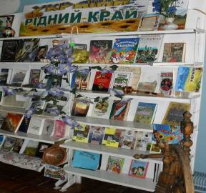

Матеріали про місцевих поетів та письменників використовуються при вивченні літератури рідного краю на уроках читання, української мови та літератури та в позакласній роботі.

З метою поглиблення знань про життя і творчість поетів Первомайщини, формування глибокого духовного світу громадянина України, виховання у дітей любові до слова, до прекрасного, зацікавленості до літератури рідного краю в бібліотеці відбулися зустрічі з місцевими поетами: літературні посиденьки «Поки є на землі добро є людина» за поетичною творчістю М.О.Семенка для учнів

8 класу, зустріч у літературній вітальні з поетом С.Волощуком для учнів 9-10 класів, літературні години «Вірую в тебе» за творчістю В.Шелякіна, «Река жизни моей» за творчістю Є.Світлічної, «Рятує тільки думка» за творами В.Топчий для учнів 7-8 класів. ( додаток 1)

З метою популяризації художньої літератури творчості письменників Батьківщини кожного року в бібліотеці проводяться до Шевченківських свят заходи: літературні години «Шевченків край, земля безсмертного Тараса…» для учнів 4 класу, конкурс читців для учнів 6-9 класів, літературні викладки «Письменник святкує ювілей», вікторини «Сторінками життя Т.Г. Шевченка» для учнів 5 класів, огляди книжкових виставок таких як «Світова велич Кобзаря», «Життя і творчість поета Т.Г.Шевченко». За запитом вчителів та учнів у бібліотеці оформлено куточок «Шевченко дітям». Де представлено близько 70 дитячих добірок творів поета.

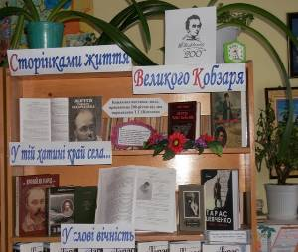

Крім традиційних уроків, успішно проводяться бібліотечні уроки на краєзнавчу тематику про видатних людей, які народилися в м. Первомайський та Первомайського району, наприклад «Культура рідного краю», «Нам є ким пишатися. Д.М. Журавльов» для учнів 9-10 класів.

Один раз на тиждень в бібліотеці проводяться години цікавих повідомлень. Найбільше зацікавлення виявили учні до повідомлень за темою: «Вулицями нашого міста», в яких розповідається про назви та історію виникнення назв деяких вулиць нашого міста Первомайський.

Найбільш поширеною формою краєзнавчої роботи бібліотеки стали сучасні книжкові виставки. Вони дозволяють читачам не тільки бути пасивними спостерігачами, але й активними учасниками : виставка-кросворд «Любіть своє місто», виставка-вікторина «Чи знаєте ви рідний край?», виставка-пошук «Колесо історії», виставка-альманах «До рідного краю серцем прихилюся», виставка-репортаж «Краса поетичного слова», виставка-подорож «У похід по рідному краю», виставка-фантазія «Час натхнення, творчості пора», виставка-тріада «Первомайщина на вітрилах часу», виставка-антологія «Край талантів та невичерпаних можливостей», виставка-знайомство «Слобожанська зіркова галерея в інтер’єрі світу», виставка-вшанування «Культурне дерево світу з первомайським корінням», фотовиставка «Квітні мій край!».

За допомогою віртуальних екскурсій з читачами бібліотеки мандруємо цікавими місцями Харківщини. Узнаємо історію пам’ятників міста:«Історичними місцями Харківщини», «Пам’ятники міста Харкова», віртуальна прогулянка містом «Вулиці мого міста», «Архітектурне та естетичне обличчя Харкова», «Подорож туристичними стежками краю», тематичні екскурсії за участю екскурсоводів-аматорів «Харківські меридіани туристичної феєрії»», «Слобожанщина - край широкий, степ - веселий, люд хрещений».

Основу віртуально-краєзнавчих екскурсій, у т.ч. віртуальних прогулянок, які відрізняються від екскурсій відсутністю послідовного маршруту, складаю презентації, наповнюю фотографіями різних років, у т. ч. авторськими, й усні коментарі до них. У презентаціях до екскурсій відображаю фрагменти мапи або плану м. Первомайський, на яких завдяки анімаційним ефектам поступово висвітлюється маршрут. А наявність «невіртуального» екскурсовода дозволяє вести діалог з читачами й урізноманітнювати текст екскурсії, який супроводжує одні і тіж фото, залежно від потреб та інтересів учнів.

У краєзнавчій роботі бібліотеки створена тематична колекція мультимедійних краєзнавчих ресурсів (СD/DVD), які містять цифрові копії неопублікованих документів (фото, тексти), аудіо файли з авторським виконанням поезій, пісень, відеофільмів про важливі події сьогодення краю, діалоги з живими свідками подій, відео екскурсій.

Наведені заходи виховують в учнів любов до рідного краю, національну свідомість, пропагують літературу сучасних поетів, письменників рідного краю, збагачують художньо-естетичні смаки, розвивають пізнавальний і пошуковий інтерес.

**3.1. Краєзнавча пошукова робота бібліотеки як засіб виховання патріотизму**

**в учнівської молоді**

«Пізнай свій край, себе, свій рід, свій народ,

свою землю – і ти побачиш свій шлях у життя»

Г.С.Сковорода

Велику роль у вивченні історії малої Батьківщини відіграє шкільна краєзнавчо-пошукова робота. Ефективність її визначається комплексним застосуванням методів навчання та виховання. Серед них можна виділити такі: *інформаційний метод*, який полягає в передачі учням краєзнавчої інформації; *пошуковий метод*, цінність якого полягає в тому, щоб розвивати в учнях ініціативу та самостійність; *дослідницький метод*, який передбачає опрацювання краєзнавчої літератури, опитування, складання таблиць, схем, діаграм; *метод взаємного збагачення,*  який полягає в активному обміні знаннями, фактами, думками в процесі бесід, конференцій і сприяє активізації пізнавально-пошукової діяльності учнів.

А друге важливе завдання у своїй роботі―формувати і розвивати в учнів пізнавальний інтерес до вивчення літератури рідного краю шляхом залучення до пошуково-дослідницької роботи.

Пошук краєзнавчої інформації та формування краєзнавчого фонду здійснюється за такими напрямками: історичний, народознавчий, географічний, художній, літературне краєзнавство, видатні люди рідного краю.

Я займаюсь історичним та етнографічним напрямком. Предметом як моєї уваги, так і краєзнавців-істориків в цілому, є історія міст, селищ, видатних особистостей, соціальних процесів і явищ. Це відео, фото, знайомство з рідним містом, екскурсії містом, вивчення історії виникнення села, його перших років існування.

З власного досвіду засвідчую, що краєзнавча пошукова робота є особливо благодатним підґрунтям для військово-патріотичного виховання. І чим молодший школяр, тим ефективніший цей процес. Починаючи із підвищення у дітей інтересу до подвигів і тих історичних подій, які їх породжують.

Серед різноманітних напрямів краєзнавчо-пошукової роботи бібліотеки пріоритетне місце посідає вивчення історії Другої світової війни.

Метою пошукової роботи є розкриття проблеми остарбайтерства в українській історії в усіх доступних дослідникам аспектам та конкретизація її на краєзнавчому матеріалі. Питання остарбайтерства як складової частини нацистського “нового порядку” в окупованій Україні в роки війни недостатньо розкрито в історії. Тому учні 9 класу з зацікавленістю досліджували долю нашого земляка, колишнього в’язня виправно–трудового табору Німеччини Лібенау Карла Івановича Паюка (1926 року народження). Предметом дослідження став життєвий шлях Карла Івановича Паюка, який в роки Другої світової війни перебував на примусовій праці в нацистській Німеччині. Результати пошукової роботи узагальнені в науково-дослідницькій роботі «Дослідження життєвого шляху в’язня концтаборів Карла Івановича Паюка, як яскравого прикладу впливу тоталітарних режимів» (додаток 2)

В ході проведення масового заходу «Забуттю не підлягають …», на який були запрошені учні, вчителі, Паюк К.І. та представники міського краєзнавчого музею, була оформлена книжкова виставка-реквієм «Пам`ять серця» і підготовлено рекомендаційний список літератури «Читаємо про війну».

П’ять років бібліотека працює над проектом «Мої родичі-учасники Другої світової війни». До його реалізації були залучені учні 9-го класу. З того часу стало традицією, що дев`ятикласники поповнюють матеріали власними пошуковими дослідженнями. А завершенням цієї пошукової роботи є організація виставки «Орден у моєму домі», яка проводиться в бібліотеці напередодні Дня перемоги. Учні приносять нагороди, фотографії та документи своїх родичів, які брали участь у Другій світовій війні.

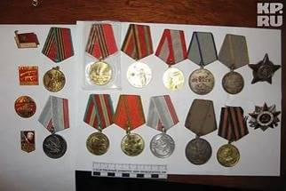

З інтересом старшокласники брали участь в пошуковій роботі за темою «Наш край у роки Другої світової війни». В результаті якої зібрано багатий матеріал про наших земляків, яким під час війни було присвоєно почесне звання – Герой Радянського Союзу.

У пошуковій роботі використовую різні джерела краєзнавчої інформації:   
газети, журнали, альманахи, художню літературу, матеріали статистики, плани і карти, фонди музеїв, архівні фонди, твори скульптури, живопису, архітектури.

Досвід свідчить, що пошукова робота учнів потребує багато зусиль, додаткових роз’яснень та екскурсій рідним краєм, формує громадянина рідного краю, патріота своєї землі.

**3.2. Використання проектних технологій у позакласній краєзнавчій роботі бібліотеки**

Краєзнавча робота бібліотеки має дуже широкі можливості для навчання з використанням проектних технологій. Проектні технології відповідають основним завданням сучасної освіти: формують критичне мислення як пріоритетні напрями інтелектуального розвитку дитини.

Основна мета використання проектних технологій у краєзнавчій роботі - залучення учнів до вивчення географії, історії та культури рідного краю. Актуальність методу проектів значно підвищується при переході сучасної системі освіти від управління процесом освіти за кінцевим результатом, що був спрямований на формування знань, умінь та навичок, до компетентнісного підходу, пов'язаного з вихованням і розвитком компетентнісної особистості, тобто особистості, здатної діяти осмислено, орієнтуючись у мінливому навколишньому світі з виробленими цінностями.

Метод проектів засвідчує повну узгодженість навчання, з життям, інтересами учнів, він підводить їх до рівня дорослої людини.

Метод проектів дозволяє врахувати індивідуальні особливості до кожного читача, тобто реалізувати особистісно-орієнтований підхід у навчанні та вихованні, розв’язати проблему мотивації, створити позитивну атмосферу та спілкування між ними.

Проектну діяльність організовую поетапно, а також за безпосередньої участі та підтримки батьків.

На першому етапі проектну діяльність формую на наслідувально-виконавчому рівні. На цьому етапі активна роль належить бібліотекарю.

На другому етапі проектна діяльність формується на розвивальному рівні. На цьому етапі діти вже мають досвід співпраці, спілкування, співпереживанні узгодженості своїх власних потреб, інтересів та дій з іншими людьми.

Третій етап – творчий етап розвитку проектної діяльності. Характеризується високим рівнем інтересу у читачів до проектування, що зумовлений пізнавальним і особистим розвитком.

Поетапна організація проектної діяльності дозволяє успішно формувати особисті якості учнів (уміння працювати в колективі, співпрацювати в режимі діалогу, уміння розв'язувати творчі суперечки, допомагати іншим, навчати своїх товаришів, оцінювати свої та чужі дії та позитивну мотивацію до навчальної діяльності.

З метою дати учням загальне уявлення про місто Первомайський, уміння збирати інформацію, досліджувати матеріал, виховувати любов до своєї Батьківщини проведений урок-проект « Рідне місто» для учнів 4 класу. (додаток 3)

Для учнів 11 класу відбувся урок-проект у формі усного журналу «Пам`ять серця», з метою ознайомити учнів із трагічними сторінками Другої світової війни, показати, як важливо сьогодні пам’ятати уроки історії і подвиги наших дідів і прадідів, виховувати в учнів почуття патріотизму, гордості за своїх земляків, що відстояли її незалежність і волю. (додаток 4)

Орієнтовними темами проектів в бібліотеці можуть бути: «Історія заселення мого села (селища, міста)», «Із цих країв мій родовід», «Рідного краю славетні імена», «Мій край – земля козацької слави» для учнів 4-5 класів; «Тут гриміли бої», «Ми – спадкоємці Перемоги» для учнів 6-9 класів, «Із живого джерела» (свята, обряди, обереги рідного краю), «Багатий умільцями мій рідний край» для учнів 9-10 класів, тощо.

**Додаток 1**

**Зустріч у літературній вітальні з поетами рідного краю С.Волощуком та М.О.Семенком (учні 8-10 класів)**

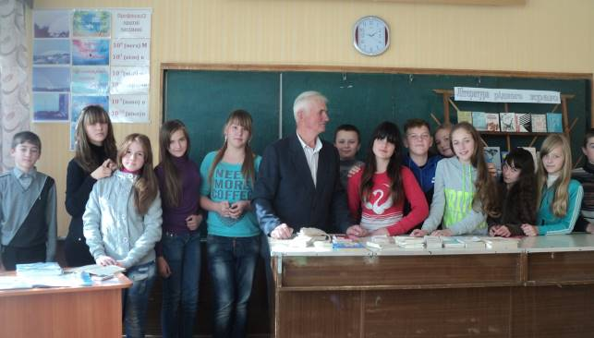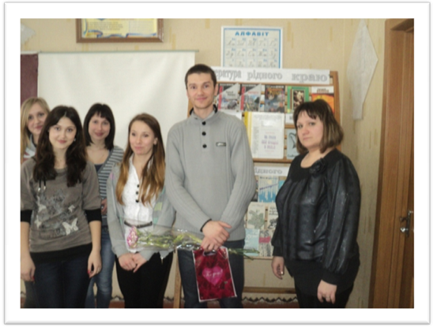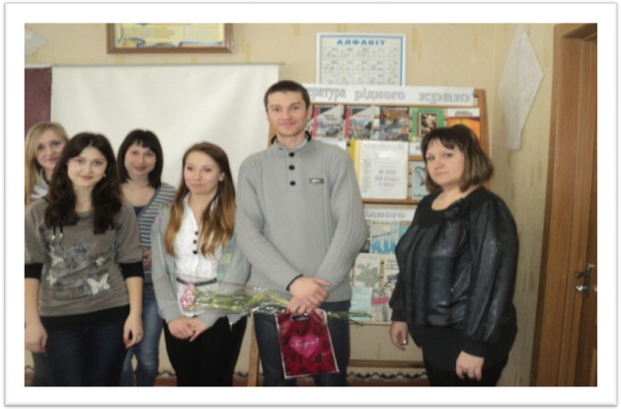

**Додаток 2**

**Спільна робота бібліотеки та волонтерського**

**загону юних краєзнавців над проектом**

**«Забуттю не підлягають…»**

**«В’язень концтаборів Лібенау,**

**Нойєнгамме, Берген – Бельзен…»**

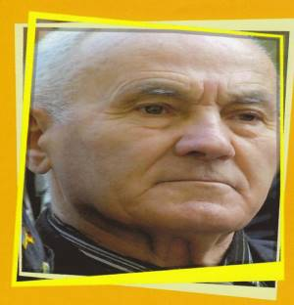

**ПАЮК КАРЛ ІВАНОВИЧ**

*…Не позволяйте умереть памяти про нас вместе с нами.*

*Я прошел все, что можно пройти за свою жизнь,*

*что может человек вытерпеть…*

Ми хочемо розповісти про одну людину, з якою нам випала честь познайомитися в рамках проекту «Забуттю не підлягають». За час нашого спілкування ми зрозуміли, скільки лиха випало на долю цього чоловіка. Дивує, яку мужність повинна мати людина, знову в пам’яті повернутися назад, в ті місця, де було стільки страждань, де він ледве не втратив своє життя.

Багато часу сплинуло, але Карл Іванович яскраво та детально, ніби то це було вчора, розповів про своє життя.

**Карл Іванович Паюк** народився у 1926 році, в сім’ї простого селянина. Дитинство проходило в важких умовах.

У 1929 році батьки були розкуркулені, втратили все: і землю, і худобу. Коли хлопцю було п’ять років, він став ворогом народу. Батька було вислано на Північ, до Комі, пермської області, Кудирканського району. Там він і помер. Лише в 1942 році, залишки Паюків змогли повернутися у рідне село.

Через три роки, незважаючи на гарний врожай, в Україні настав голод, спричинений політикою Сталіна.

***В’язень концтабору Лібенау***

**20 вересня 1942 року** Карла Паюка забирають до Німеччини. Прибувши до містечка Ганноверш Мюнден, він тікає зі старшим товаришем у ліс. Обох втікачів спіймали та посадили до в’язниці. Карою за втечу стала відправка Карла до «виправно-трудового табору» у Лібенау.

Робочий день починався о четвертій ранку. Спочатку в’язні повинні були митися холодною водою, після цього переклик (який міг тривати більш двох годин). Харчування було вкрай жалюгідним, потім всіх гнали на тяжку роботу.

Через кілька тижнів викликали 60 арештантів, щоб оголосити про «звільнення» - серед них був і Паюк.

**Факти про Порохову фабрику Лібенау**

**Что производилось?**

*Различные виды продукции военного назначения на основе порохового сырья, ракетные заряды твердого топлива.*

**Где была построена фабрика?**

*В непосредственной близости от населенных пунктов Либенау и Штайерберг, в административном округе Нинбург/Везер*

**Сколько просуществовала фабрика?**

*С 1938 (планирование строительства) по 1945 год (окончание войны)*

**Кто работал на фабрике?**

*Более 11.000 человек, большинство из которых были военнопленные, иностранными рабочими либо насильственно привезенными из других стран люди, а так же заключенные «Лагеря исправительных работ» в Либенау. Немцы составляли лишь малую часть общего числа рабочей силы.*

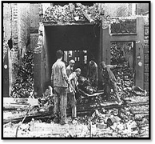

**«Трудовой лагерь исправительных работ» Либенау**

Мы были полны неизвестности – пока они не приехали

Мы были полны страха и стыда – когда мы раздевались

Мы голодали – все время

Мы работали упорно – лишь из страха

Они называли нас нелюдями – из ненависти…

Анна Хелтке

Лагерь Либенау – один из более 200 нацистских лагерей такого типа, построенных за войну на территории германии под руководством тайной государственной полиции. Наряду с концентрационными лагерями СС гестапо развивало собственную сеть «накопителей» живой

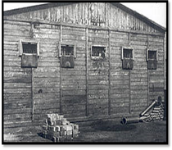

силы, широко примеряя ее для обеспечения экспансионистских планов нацистской Германии. При малейшем нарушении дисциплины и даже при подозрении в нелояльности рабочих отправляли в лагерь. Условия заключенных там были настолько жестокими, как в концлагерях.

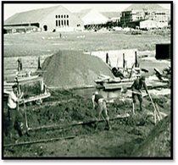

Лагерь должен был сломать волю, чтобы запугав, превратить людей в послушных рабов своей фирмы. При строительстве пороховой фабрики Либенау заключенные выполняли тяжелые работы (например, раскорчевка, подготовка строительных площадок, заливка фундамента для бункеров). Их часто подвергали жестоким пыткам. Врачебное обслуживание было слабым, питание скудным. Еда состояла в основном из похлебки с испорченными листьями салата или капусты – в которых нередко кишели черви.

На тяжелых работах заключенные из-за нехватки пищи умирали от истощения. С 1940 по 1943 год в лагере погибло 250 человек. Заключенных истязали, над ними издевались. Больных не отправляли из лагеря, их жизнь обрывалась в этих страшных застенках.

Материалы предоставлены «Молодежным объединением и Мартином Гузе», Германия

**В’язень концтабору Нойєнгамме (табір – філіал Зальцгіттер – Дрютте)**

У 16 – річному віці Карл потрапив до концтабору Нойєнгамме.

«…когда закончился карантин, нас погрузили в вагоны и привезли в Брауншвайг – Дрютте. Выгрузили ранним утром и привели к мосту. Сразу машины стали подвозить стройматериалы: кирпич, цемент, шлак. Я разравнивал шлак, другие клали стены. На ночь нас уже загоняли под этот мост. А высыпанная и утрамбованная шлаком площадка была нам как аппельплац. От ворот лагеря в метрах в 150 – 200 был вход в туннель. Там был пустырь, где на второй день по прибытии мы начали рыть котлован, строить завод. Все строилось быстро и капитально, так, как это все делается в Германии. Сначала построили здание завода, после чего была построена печь, в которую укладывали квадратные железные чушки размером 25 на 25 см и толщиной, наверное, 8 см. поставили пресс, сначала один, потом второй и третий, но третий так и не начал работать.

После нагревания железные чушки ставили под пресс, и получался цилиндр сантиметров 30 диаметром. После охлаждения цилиндр отправляли на центровочный сверлильный станок и на токарный станок. Станки стояли а этом же цеху, и в этом цеху еще была крутящаяся печь. Я работал на токарном станке, станок был полуавтоматический. Тогда я не понимал, насколько он сложен, мне было все равно. Четыре резца резали одновременно – два сверху и два снизу. Один станок обтачивал за смену 360 снарядов. Станков стояло 16 штук, работали в три смены…»

Карл Иванович Паюк, письмо, февраль, 1999 г.

**Лагеря – филиалы в Зальцгиттер**

Поблизости от Брауншвайга, в Зальцгиттере – Дрютте, в 1942 году на территории «Заводов рейха им. Германа Геринга» был основан один из крупнейших филиалов концлагеря Нойенгамме. Около 3000 узников находилось в этом лагере, который можно причислить к одному из жесточайших лагерей – филиалов, в котором условия жизни были еще хуже, чем в Нойенгамме. Заключенные жили в складских помещениях, находившихся под наземной дорогой, в экстремально плохих санитарно – гигиенических условиях. Работа, которую выполняли заключенные была посменной, очень тяжелой, потому что приходилось таскать и обрабатывать большие и толстые стальные блоки.

В общей сложности в районе Зальцгиттера с 1942 года по апрель 1945 года погибли по достоверным данным 1 300 заключенных лагеря .

Незадовго до кінця війни Карла разом з іншими товаришами по нещастю відправили ешелоном у напрямку Целлє. Поїзд, що охоронявся есесівцями, потрапив під бомби. Локомотив загорівся. Одні загинули у вогні, інші почали тікати у поле, і тільки дивом Карл вижив.

День по тому ті, що вціліли, колоною прибули до концтабору Берген – Бельзен.

***В’язень концтаборуБерген – Бельзен***

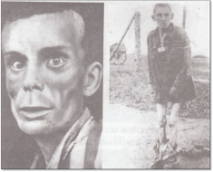

В концтаборі Берген – Бельзен Паюк поселився до бараку №22 з іншими 200 особами. В таборі відбувався хаос, справжнє пекло. Там люди виглядали, наче скелети. Лише на четвертий день новоприбулим дали їсти: кислу баланду та шматок хліба. Люди мусили їсти із своїх шапок, тому що мисок та ложок не було. Через три дні давали вже тільки юшку, без хліба. З бараку 22 йому з товаришами треба було виносити трупи та складати їх штабелями на дорозі. За три дні до звільнення трупи спішно палили або кидали у загальні могили.

Нарешті з’явилися британські танки. Було оголошено про звільнення. Але люди боялися виходити з табору.

Після звільнення табору продовжувало вмирати безліч людей.

На четвертий день після визволення Карл захворів на тиф та дизентерію. Британці доставили його у госпіталь.

Після одужання Карл ще працював санітаром у Фаллінгбостелі, після чого був призваний до лав радянської Армії.

*Записано за словами Паюка Карла Івановича*

**Додаток 3**

**Урок-проект « Рідне місто» ( 5 клас)**

***Мета:*** дати учням загальне уявлення про місто – частину України;формувати уміння збирати інформацію;досліджувати матеріал;виховувати любов до своєї Батьківщини, до свого міста.

***Обладнання*:**книжкова виставка «Література рідного краю», ілюстрації до теми, малюнки учнів, відеоролик «Місто моє Первомайський», ноутбук, проектор.

**Хід уроку.**

***Слово бібліотекаря.*** Сьогодні у нас незвичайний урок - захист нашого проекту «Рідне місто».

Мандруючи рідним містом, ви дізнаєтесь про походження його назви. Почуєте про видатних людей краю. А допоможе нам в цьому група науковців, журналістів та операторів.

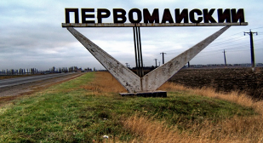

Повідомлення про зібрану інформацію

**І група «Історики».** Інформація про історію заснування міста Первомайського.

Первомайський (до 1952 р. - Лихачове) - місто, адміністративний центр Первомайського району Харківської області. Розташоване на 86 км на південь від Харкова. Населення - 36,7 тис. чоловік.

Селище виникло у 1924 році. До жовтневої революції тут була поміщицька економія, яка мала цегельний і механічний заводи, млин з газогенераторним двигуном. Велике значення мала залізниця.

У вересні 1929 року тут створюється сільськогосподарська артіль «Перше травня». У 1935 році до с. Лихачове із Олексіївни було перенесено районний центр.

Німецько-фашистська окупація тривала з 21 жовтня 1941 р. до 16 вересня 1943 р. в роки війни тут діяв партизанський загін на чолі з I.II. Гуторовим та І.Л. Лесиком. Станція не раз була місцем запеклих боїв. В одному з них загинув Герой Радянського Союзу, майор танкових військ В.О. Копцов.

У 1952 р. 27 червня с. Лихачове перейменовується у с. Первомайське.

У 1967 р. став до дії найбільший у колишньому СРСР хімзавод. В січні 1968 р. запрацювала перша лінія заводу залізобетонних конструкцій. Всі ці новобудови призвели до значного збільшення населення, будівництва культурно-освітніх та побутових закладів. Збудовано лікарню. З поліклініки, 4 школи, 8 дитячих комбінатів, муз. школа, профтехучилище, спорт школа. Палац піонерів, новий будинок культури, широкоекранний кінотеатр, створюється музей історії району.

Верховна Рада України надала селищу статус міста.

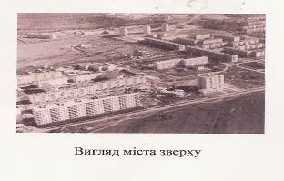

**ІІ група «Оператори».** Демонстрація відеоролика «Місто моє – Первомайський». Коментування журналістів.

**ІІІ група «Журналісти».** Вікторина «Чи знаєш ти своє місто».

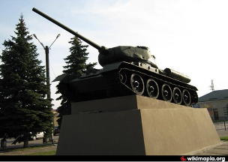

* Чому наше місто назвали Первомайський?
* На які мікрорайони поділене місто?
* Як називається головна вулиця нашого міста?
* Яку назву мало місто раніше?
* Який пам'ятник стоїть на залізничному вокзалі?
* Ким був Копцов В.О.?

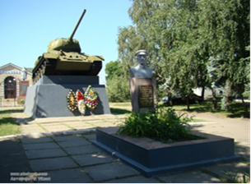

* На якій вулиці знаходиться наша школа?

**ІVгрупа «Пошуковці».** Прислів'я, приказки, малюнки.

* Та земля мила, де мати народила.
* Де рідний край, там і рай.
* У гостях добре, а дома краще.
* Всякому мила рідна сторона.

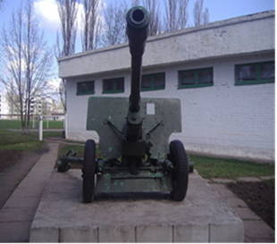

* Люби й вивчай свій рідний край.
* Людина без Батьківщини, як земля без сонця.

Демонстрація малюнків з коментуванням.

Групова роботи. Робота над прислів'ями.

**Складіть частини прислів’їв**

Там земля мила, ….. а дома краще

Де рідний край, ….. де мати народила

У гостях добре, ….. там і рай

**Підсумок уроку**

Підведення підсумків презентацій і оцінка учнівських робіт.

Метод «Мікрофон»

• Які поради дорослим ви б дали, щоб наше місто стало ще красивішим?

Вчитель*.* - Багато пісень та віршів склала автори про наш край, про наше місто.

А наші учні придумали ще одну. (Під музику «Маленька країна»).

Є в Україні рідне місто

Наш Первомайський дім

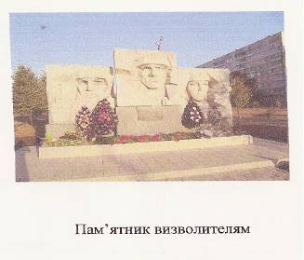

Де народилися ми з вами

Кожному добре в нім.

Тут влітку зелено, як в лісі

Пташки співають нам.

Гарно зростати в місті цьому

Радісним дітлахам.

Приспів.

Наш Первомайський край -2 р.

Квітни на благо України

**Додаток 4**

**Урок – проект «Пам`ять серця» (11 клас)**

**Мета проекту:** ознайомити учнів із трагічними сторінками Другої світової війни; показати, як важливо сьогодні пам’ятати уроки історії і подвиги наших дідів і прадідів; виховувати в учнів почуття патріотизму, гордості за своїх земляків, що відстояли її незалежність і волю, спонукати учнів сприймати уроки минулого серцем, щоб пам’ятати вічно, якою ціною здобуто перемогу у світовій війні.

**Завдання проекту:** Знайомство з героїчними сторінками історії нашої країни, нашого міста; формування в учнів почуття патріотизму, любові до свого народу, його героїчного минулого; виховання громадянських почуттів, свідомої соціальної активності та відповідальності; формування і розвиток на прикладі подвигу людей старшого покоління мотивації, спрямованої на підготовку до захисту Вітчизни; виховання любові до рідної країни та своєї маленької Батьківщини.

**Форма проведення:** усний журнал

**Обладнання:** сторінки газети, магнітофон, музичні фоно записи, фотографії учнів та ветерана, документи для виставки.

**Підготовка виховної діяльності.**

Проведення заходу запропоновано у формі усного журналу, тобто учні мають бути репортерами та кореспондентами.

1. Визначити тему усного журналу.
2. Визначити творчі групи.
3. Розподілити завдання між групами, обговорити можливі шляхи пошуку інформації.
4. Самостійна робота дітей за своїми індивідуальними чи груповими завданнями.
5. Обговорення отриманих даних у групах.
6. Виготовлення сторінок журналу.
7. Презентація, обговорення та висновки.

**Рубрики журналу.**

**Вступне слово бібліотекаря**

«...Добрі почуття мають іти своїм корінням у дитинство» - говорить Василь Олександрович Сухомлинський. А людяність, доброта, ласка, доброзичливість народжуються у повсякденній праці й турботах. Отже, сьогодні у нас урок виховання добрих почуттів, який ми проведемо у вигляді усного журналу, що має 4 рубрики. А ви на деякий час станете репортерами, кореспондентами, фотографами, читачами.

Друга світова війна закінчилася 65 років тому. У шкільній програмі про цю сторінку нашої історії і взагалі у підручниках дуже мало інформації і матеріалу. Змінилися ціннісні орієнтири дорослих, а отже, і дітей, підлітків. Саме тому перша рубрика журналу «Хто живе поруч зі мною» - «Історичне минуле», до того ж минуле, пов'язане з подіями воєнних років.

***1 група «Історичне минуле»***

(Учні групи вивішують першу сторінку журналу)

**Учень 1**: За цей час відбулося багато радикальних змін у світі, державі і в нашому місті. Ми живемо у самостійній державі. Світ та Україна стали іншими. І все ж минуле завжди з нами, в самих нас. Перемога була одна на всіх і ніхто не стояв за ціною. Для України ця ціна складалась, за різними даними, від 8 до 10 мільйонів людських життів.

**Учень 2**: Після визволення окупованих районів історія фіксує перші відбудови до початку 1950-х рр. - процес відновлення зруйнованого війною потенціалу. Колгоспні поля відвикли від турботливих людських рук. Багато мін лежало в землі. Техніки не вистачало. Доводилось обробляти присадибні ділянки і колгоспні поля вручну. Всю тяжку роботу виконували жінки і підлітки. Допомагали їм вчорашні бійці, що були переважно інвалідами.

**Учень 3**: Ні радіо, ні електрики не було. У важких умовах розпочиналося відродження селища, де не залишилася цілою жодна споруда. За три роки відбудували МТС, нафтобазу, паровий млин, молокозавод, ремонтну майстерню, діяли бази прийому цукрового буряка (вул. Бурячна), пункт «Заготзерно». В 1949 році відновили цегельний завод.

**Учень 4**: 3 назвою нашого міста пов'язано дуже багато цікавих історичних подій. До 1952 року це було пристанційне селище Лихачова. З 1952 року - селище міського типу Первомайський, а Первомайським було названо в честь головної вулиці 1 Травня, колгоспу «1 Травня» і свята 1 Травня.

З 1963 року починають будувати великий хімічний комбінат «Хімпром». Спеціалісти з різних куточків Радянського Союзу прибувають на будівництво, яке триває до 1981 року. Містечко починає рости і розбудовуватись і вже у 1991 році стає містом Первомайський.

Назви вулиць нашого міста теж мають своє історичне минуле. Наказом Президії Верховної ради СРСР від 8 травня 1965 року Бугайченку Івану Федоровичу посмертно присвоєне звання Героя Радянського Союзу, а вулиця, що до цього часу називалася Колгоспною, стала носити його ім'я .(показують 2 фото на сторінці журналу). Іван Федорович Бугайченко народився у 1913 році у селі Михайлівка. Служив в армії в прикордонних Служив в армії в прикордонних військах, закінчив школу молодих командирів. У липні 1941 року був відправлений в тил ворога для організації підпільної боротьби в селі Ляхово Потієвського району Житомирської області. В кінці грудня 1942 року провокатори видали фашистам понад 70 підпільників, в тому числі і керівника підпілля Бугайченка. Два тижні вороги катували його, але нічого не дізналися, а 14 січня його живим закопали в землю.

**Учень 1**: Особливо важкі бої розгорнулися на території нашого району в березні 1943 року. В одному з них загинув В.О. Копцов. Про яскраву постать і здобутки цієї людини можна говорити багато, бо він - особистість з незвичайною долею. В.О.Копцов похований на Привокзальній площі. 9 травня 1950 року в день 5-ї річниці Перемоги було відкрито пам'ятник - високий гранітний обеліск, який увінчував макет самохідної гармати. Одна з вулиць нашого міста носить ім'я генерал-майора танкових військ В.О.Копцова (показують фото). 26 квітня 1979 року замість макету встановили танк Т-134 (показують фото).

14 вересня 1943 року війська степового фронту звільнили Лихачове від німецько-фашистських загарбників. Першими в селище увійшли бійці 767-го стрілецького полку 228-ї стрілецької дивізії. А весь район було звільнено 16 вересня. Саме ця дата стала днем міста. Біля ПТУ №29 встановлена меморіальна дошка і гармата на честь 228-ї стрілецької дивізії (показують фото).

**Учень 2**: На фронтах Другої світової війни воювало 75 жителів нашого міста, з них 20 нагороджено орденами та медалями, в боях загинуло 38 чоловік. На центральній площі встановлено мармурову дошку, де золотими літерами викарбувані імена лихачовців, що загинули, та воїнів-визволителів. На вулиці Миру (дорога на Лозову) горить Вогонь вічної слави. Назви вулиць завжди нагадуватимуть нам про подвиги героїв війни (показують фото).

**Учень 3**: Я знаю, что схватка идет не на равных,

И нечем ответить такому врагу...

Но я не могу уберечь ветеранов

Я даже собой заслонить не могу.

И я проклинаю пустую браваду,

Мне спать не дает ощущенье вины...

Все меньше и меньше к Большому театру

Приходит участников прошлой войны.

**Учень 4** : Півстоліття нас відділяє від буремних воєнних років. Для історії це небагато, а для людини це майже все життя.

***2 рубрика «Герої минулого століття поруч з нами».***

(Учні вивішують 2-у сторінку журналу)

**Учень 1:** Пройшов уже досить тривалий час після Другої світової війни, і поруч з нами живуть герої минулого століття. Це відомі, героїчні люди, які зробили великий внесок не тільки у визволення й у розвиток нашого міста, району, країни, а ще відіграли велику роль у становленні культури, медицини, промисловості, науки, будівництва, економіки. Ми дуже пишаємось ними.

**Учень 2**: Ми із задоволенням спілкуємось з ветеранами Другої світової війни, запрошуємо їх на святкові концерти, вітаємо зі святами Перемоги і днем Визволення міста.

Торік 8 травня до нас завітав Іванов Іван Євграфович. Після святкового концерту він розповідав нам цікаві факти про бойові події, в яких він брав участь. Ми із захопленням слухали розповіді. Спілкувались з людиною, яка сама визволяла нашу Батьківщину, всім серцем переживала і страждала за неї, насправді, дуже цікаво, і таких людей, на жаль, з кожним роком стає все менше.

**Учень 1**: Іван Євграфович народився 14 квітня 1918 року у селі Новосеменівка. Закінчивши 7 класів школи, він пішов навчатися до торгового технікуму у Полтаві, де провчився 2 роки. У 1937 році пішов служити до армії на Тихоокеанський флот, 3-я бригада підводних човнів. Там він закінчив курси водолазів. Після армії його було направлено на Сталінградський фронт.

Найцікавішою для нас була розповідь про його нагороди і за що він їх отримав.

***Орден Олександра Невського*** отримав за штурм Берліну, і там, на Рейхстазі, на стіні розписався «Сталинград отстояли, Берлин взяли. Гвардии капитан Иванов» (показує фото ордена).

***Медалі за бойові заслуги*, *за відвагу*** - найперші нагороди. Відбивали атаку німців на сталінградському заводі, їх залишалось лише 7 чоловік (показує фото медалей).

***Орден Червоної Зірки*** - за оборону від німецьких танків, під час якої самотужки знищів німецький танк. Ця нагорода є найдорожчою для ветерана.

***Орден Вітчизняної Війни Iступеня*** - за форсування Дніпра і утримання плацдарму та за забезпечення переправи для наших частин.

***Орден Вітчизняної Війни IIступеня*** - за взяття Запоріжжя 14жовтня 1944 року.

***Орден Вітчизняної Війни І ступеня*** - за форсування Вісли. Прикривав лінії боїв з 3 лютого 1945 року.

***4 Рубрика «Дідусю, бабусю, вами горджуся».***

(Учні вивішують 4-у сторінку журналу)

**Бібліотекар:** А зараз запрошую вас переглянути листи від наших читачів (читає листи, кращі кореспонденції і фото в газету)

Ось і закінчилось наше знайомство з усним журналом. Про те, які враження справили на вас статті, репортажі, фотографії наших кореспондентів, репортерів ми хочемо дізнатися у вас. Отже, що вам запам'яталось і сподобалось? Яке враження справив на вас наш випуск?

**ВИСНОВОК**



*“Не думайте, що ваша країна може зробити для вас,*

*думайте, що ви можете зробити для вашої країни”.*

*Джон Кенеді.*

Бібліотека завжди була і є збирачем, хранителем і дослідником творів друку, вічних пам’яток писемності, а бібліотекарі – вірними зберігачами і популяризаторами духовного надбання поколінь. Впевнена, що завдяки шкільній бібліотеці учні мають унікальну можливість ознайомитися з історією розвитку освіти та культури рідного краю. З досвіду розумію, що без шкільної бібліотеки неможливо сьогодні уявити навчання і виховання школярів, без неї неможлива освіта і самоосвіта педагогічних працівників, учнів та батьків.

Таким чином, у своїй роботі з національно-патріотичного виховання використовую різноманітні шляхи, методи і форми. Для створення інформаційного середовища як найважливішого чинника патріотичного виховання в бібліотеці проводиться робота по формуванню інформаційного забезпечення учнів, інформаційної підтримки педагогів у навчальній, науково-дослідній діяльності, інформаційного супроводу інноваційних процесів у школі, залучення всього спектра художньої, науково-пізнавальної літератури, наявних аудіо-, відеоматеріалів, електронних ресурсів, виховання любові до книги і читання, до української мови, до культури України, рідної Слобожанщини і міста Первомайський. У зв’язку з цим, шкільна бібліотека є одним із провідних чинників створення умов для формування й посилення патріотичних почуттів учнів.

Досвід свідчить, що краєзнавча діяльність бібліотеки є невід’ємною складовою громадського руху та наукових досліджень, і спрямована на відродження духовності, історичної пам’яті, формування в учнів любові до рідного краю, національного патріотизму, поваги до людини, відповідальності за збереження історико-культурного надбання.

З досвіду впевнена, що за допомогою краєзнавчого матеріалу формується національний характер школярів, ціннісне ставлення їх до держави та сім’ї. Учні осмислюють свою роль на тлі культури, що неможливо без знання літературної та історичної спадщини рідного краю, зокрема Первомайщини.

З метою організації патріотичного виховання учнів, заходи, які проводяться в бібліотеці, виховують любов до рідного краю, свого народу, України, національну свідомість, повагу та самовідданість сучасних борців за незалежність і цілісність держави, ознайомлюють із літературою сучасних письменників та поетів рідного краю, збагачують художньо-естетичні смаки, розвивають пізнавальний і пошуковий інтерес учнів.

Як показує досвід, завдячуючи спільній цілеспрямованій роботі бібліотеки з вчителями, зацікавленістю учнів історією свого народу, його культурою та українською книгою, постійно підвищується інтерес учнів, що позитивно впливає на рівень патріотичного виховання і формування національної свідомості. А поглибленому вивченню теоретичного матеріалу допомагає пошуково-дослідницька робота.

З метою підвищення самоосвітньої діяльності та удосконалення роботи над проблемною темою бібліотеки «Шкільна бібліотека як краєзнавчий інформаційний центр загальноосвітнього навчального закладу» використовую досвід колег щодо організації та проведення масових заходів. Наприклад, бібліотекаря Токмацької загальноосвітньої школи І-ІІІ ступенів №5 Запорізької області Симоненко Галини Вікторівни з теми досвіду «Формування в учнів національно-патріотичної гідності засобами бібліотеки та книги», Гуляйпільської загальноосвітньої школи І-ІІІ ступенів №1 Кочеткової Ганни Владиславівни з теми досвіду «Виховання громадянина патріота в умовах шкільної бібліотеки», а саме застосування бібліотечних форм і методів громадянського виховання: проведення бесід, уроків мужності, екскурсій, оглядів періодичних видань, інформаційних повідомлень, годин спілкування, зустрічі з учасниками війни та воїнами АТО, волонтерами, участь в різноманітних акціях, тощо.

Отже, роль шкільної бібліотеки у патріотичному вихованні школярів є невід’ємною складовою виховного процесу, формування у школярів любові до Батьківщини, рідного краю, села, домівки, сім’ї, виховання почуття гідності та гордості за свою країну, любові до рідної національної культури, патріотичної свідомості. Патріотизму не можна навчити. Його потрібно виховувати. І роль шкільної бібліотеки у цьому виховному процесі дуже важлива.

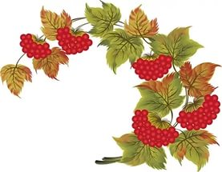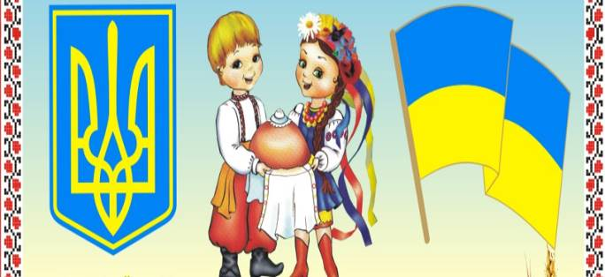

***Список використаних джерел***

1. Стратегія національно-патріотичного виховання дітей та молоді на 2016-2020 роки, затверджена указом Президента України від 13.10.2015 р. № 580/2015 // Офіційні сайти: Адміністрація Президента України, Верховна Рада України, Міністерство освіти і науки України.
2. Концепція національно-патріотичного виховання дітей та молоді, Заходи щодо реалізації Концепції національно-патріотичного виховання дітей та молоді, Методичні рекомендації щодо національно-патріотичного виховання у загальноосвітніх навчальних закладах, затверджені наказом Міністерства освіти і науки України від 16.06.2015 р. № 641.
3. Стратегія розвитку бібліотечної справи на період до 2025 року «Якісні зміни бібліотек для забезпечення сталого розвитку України», схвалено розпорядженням Кабінету Міністрів України від 23 березня 2016 р. № 219.
4. Державний стандарт базової і повної загальної середньої освіти, затверджений постановою Кабінету Міністрів України від 23.10.2011 року №13292.
5. Національно-патріотичне виховання школярів: методичний посібник / автори-укладачі: І.Г. Сіваченко, Д.В. Ротфорт, В.П.Сідорчук, І.В. Кротова; за ред. Л.Д. Покроєвої, С.Є. Вольянської. – Харків: Харківська академія неперервної освіти, 2014. – 192 с.
6. Вороніна Г. Концептуальні засади громадянської освіти та виховання учнівської молоді // Джерело педагогічної майстерності. Громадянська освіта школярів. Науково-методичний журнал. - Вип. № 1 (33). Ч.1. − Харків: ХОНМІБО, 2005.− С.26 − 33.
7. Національно-патріотичне виховання: з досвіду роботи загальноосвітніх навчальних закладів міста Первомайський / автори укладачі: Т.Г. Черкашина, Н.О. Бровко та інші; за заг. ред. В.М. Довженко, Т.Л. Васильєвої, А.І. Тарасюк. − Первомайський: Методичний кабінет Первомайського міського відділу освіти, 2015. − 197 с.
8. Основні орієнтири виховання учнів 1-11 класів: методичні рекомендації до впровадження в загальноосвітніх навчальних закладах. - Харків: Харківська академія неперервної освіти, 2012.-128 с.
9. Сіваченко І.Г. Патріотизм як вияв ціннісного ставлення до держави / І.Г. Сіваченко. // Національно-патріотичне виховання школярів: методичний посібник.- Харків: Харківська академія неперервної освіти, 2014.- С. 9-35.
10. Кравченко С.Ф. Краєзнавча робота шкільної бібліотеки / С.Ф. Кравченко // Шкільний бібліотекар. - 2012. - № 4 (16) .- С. 2-9.